**Project Work Introduzione all’Ingegneria Finanziaria**

Io, Elisa Rapisarda, Chiara ed Ettore Giuffrida, Martina Iacono e Francesco Colombo abbiamo sviluppato un algoritmo per descrivere come valutare un opzione europea confrontando il modello di Heston e il modello di Black e Scholes sfruttando la libreria QuantLib di Python.

Il modello di Heston è un particolare modello di volatilità stocastica che può essere utilizzato per valutare le opzioni. La caratteristica principale del modello di Heston è che incorpora un termine di volatilità stocastico. Infatti, al contrario del modello di Black-Scholes-Merton il quale presuppone che la volatilità sia costante, questo modello presuppone che la volatilità non sia costante e deterministica, ma segua un processo casuale.

dSt = μStdt + √Vt StdW1 t

dVt= κ (θ -Vt) + σ √Vt dW2t

in cui:

* St è il valore del sottostante al tempo t;
* μ è il tasso di rendimento dell’attività;
* Vt è la varianza del sottostante St; (quadrato della volatilità)
* W1 t è il processo stocastico che governa il St;
* θ (theta) è la varianza a lungo termine;
* κ è la velocità con cui V*t* ritorna a θ;
* σ è la volatilità della volatilità, o 'vol di vol', e determina la varianza di V*t*;
* W2t è il processo stocastico che governa il Vt
* La correlazione tra W1 t e W2t è ρ (se maggiore di zero il modello presenta uno smirk crescente, viceversa se minore mentre se è pari a zero si ottiene uno smile simmetrico)



**Fonti**: Forum GitHub, Google Scholar, YouTube, slides ed esercitazione QuantLib del seminario.

Io e i miei colleghi abbiamo considerato un'opzione call europea con un prezzo d'esercizio di $ 130 che scade il 29 maggio 2020. Il prezzo a pronti è $ 125. La volatilità del titolo sottostante è del 20% e ha un dividend yield dell'1,63%. Noi abbiamo assunto un tasso privo di rischio a breve termine dello 0,1%, per valutare l’opzione a partire dal 24 aprile 2020. Inseriamo nella riga 18 il codice: “ql.Settings.instance().evaluation Date”, per assicurarsi che i calcoli siano eseguiti correttamente.

**Descrizione codici**: Utilizzando questi dati abbiamo costruito l’opzione call (righe 20-21-22) e per valutarla tramite il modello Heston abbiamo ricostruito il processo utilizzando i seguenti parametri:

* K = 0.1
* theta = 0.04 (volatilità per volatilità che nel nostro caso è 20% cioè 0.02)
* sigma = 0.1
* rho = -0.75

Dopo aver definito i parametri sopra elencati, nella riga 30 creiamo la Handle class: “spot_handle = SimpleQuote”. Nella riga 31 indichiamo la struttura a termine dei tassi (flat_ts) e tramite il codice: “ql.FlatForward (calculation_date, risk_free_rate, day_count)” creiamo le curve in modo che si spostino con la data di valutazione; Eseguiamo lo stesso comando nella riga 32 con il tasso di dividendo. Ora abbiamo definito una struttura a termine di dividendo piatta creando un tipo di dati QuantLib YieldTermStructure e passando un oggetto FlatForward che crea una struttura a termine di prezzi fuori dal tasso di dividendo spot ed estrapola dalla data iniziale fino alla scadenza sul conteggio dei 365 giorni effettivi.

Una volta che abbiamo il processo (riga 33), possiamo finalmente usarlo per costruire il motore (riga 34), e una volta che abbiamo il motore di valutazione, possiamo impostarlo sull'opzione e valutare quest'ultimo (riga 35-36-37).

Utilizzando questi dati otteniamo che il pricing dell’opzione call con il modello Heston risulta: **1.16**

Io e i miei colleghi ci siamo poi chiesti cosa sarebbe cambiato se avessimo utilizzato il modello di Black-Scholes-Merton.

Innanzitutto, costruiamo il processo (righe 39-40). Una superficie di volatilità piatta deve essere creata come oggetto BlackVolTermStructure di QuantLib che richiede un ulteriore input: il calendario. In seguito, utilizziamo il codice “AnalyticEuropeanEngine” che consente di calcolare il prezzo teorico (riga 41).

Implementando tale modello con i dati che avevamo otteniamo che il pricing dell’opzione call con il modello di Black-Scholes-Merton risulta: **1.208**

**Conclusione**: La differenza di prezzo tra i due modelli è pari a **0.048**. Questa differenza è dovuta al fatto che, come citato in precedenza, il modello di Black and Scholes presuppone una volatilità costante.

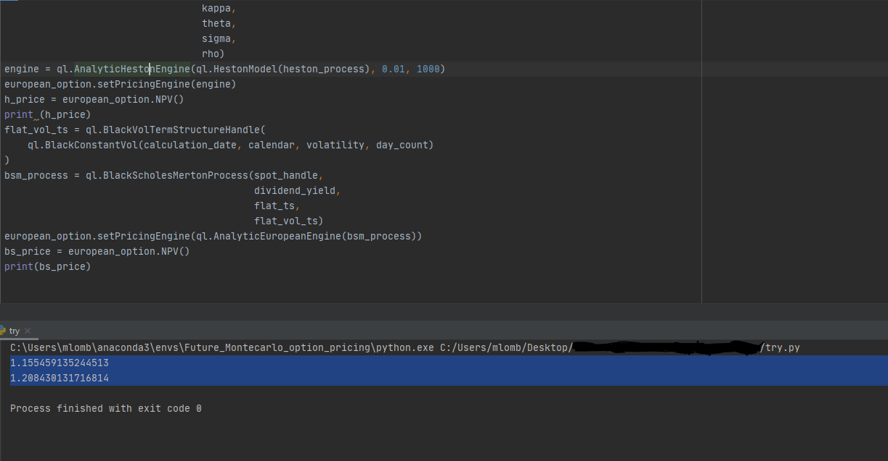

**Descrizione Ruoli del Team**

Per svolgere questo project work abbiamo lavorato tutti insieme. Infatti, già dalla prima riunione avevamo deciso di non dividerci i compiti ma di cooperare tutti assieme al fine di massimizzare al meglio il lavoro. In particolare, ognuno di noi ha contribuito in maniera diversa durante lo svolgimento del progetto. Nel dettaglio:

**Elisa Rapisarda**: scelta dell’argomento e redazione dell’algoritmo;

**Francesco Colombo**: ricerca delle fonti e scelta dei parametri dell’opzione;

**Martina Iacono**: scelta dei valori del modello di Heston e di implementare gli stessi input al modello di Black e Scholes;

**Ettore Giuffrida**: ricerca dell’algoritmo del modello di Heston;

**Chiara Giuffrida**: ricerca dell’algoritmo del modello di Black and Scholes;

**Daniele Amico**: coordinatore del gruppo e redazione della relazione.